Parrocchia della

CATTEDRALE di PESCIA

1 gennaio

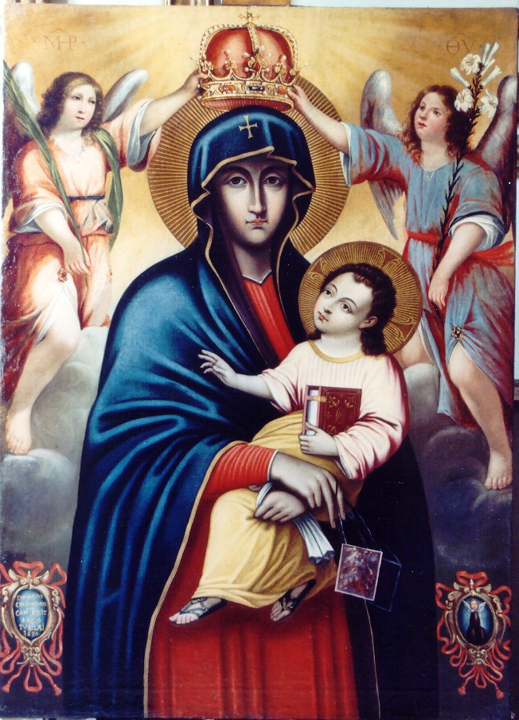
Solennità di Maria SS. Madre di Dio
Giornata Mondiale
della Pace

RITI DI INTRODUZIONE
TU SCENDI DALLE STELLE
1 Tu scendi dalle stelle, o Re del cielo, e vieni in una grotta al freddo, al gelo. (bis). O Bambino mio divino, io ti vedo qui a tremar: o Dio beato! Ah, quanto ti costò l'avermi amato. (bis).

Nel nome del Padre, e del Figlio e dello Spirito Santo. Amen.
Il Signore, che riempie i nostri cuori di ogni gioia e pace nella fede, per la potenza dello Spirito Santo, sia con tutti voi.
E con il tuo Spirito

ATTO PENITENZIALE
Fratelli e sorelle, in questo primo giorno dell’anno, chiediamo perdono al Signore di tutti i peccati commessi nell’anno appena trascorso.
Breve pausa di riflessione personale
Confesso a Dio onnipotente e a voi, fratelli e sorelle, che ho molto peccato in pensieri, parole, opere e omissioni, per mia colpa, mia colpa, mia grandissima colpa. E supplico la beata sempre vergine Maria, gli angeli, i santi e voi, fratelli sorelle, di pregare per me il Signore Dio nostro.
Dio Onnipotente abbia misericordia di noi, perdoni i nostri peccati e ci conduca alla vita eterna. Amen.
Kyrie, eleison. Kyrie, eleison.
Christe, eleison. Christe, eleison.
Kyrie, eleison. Kyrie, eleison.

Rit. Gloria in excelsis Deo! (bis)
1 E pace in terra agli uomini, amati dal Signore. Noi ti lodiamo, ti benediciamo, ti adoriamo, ti glorifichiamo, ti rendiamo grazie per la tua gloria immensa, Signore Dio, Re del cielo, Dio Padre onnipotente. (Rit.)
2 Signore, Figlio unigenito, Gesù Cristo, Signore Dio, Agnello di Dio, Figlio del Padre, tu che togli i peccati del mondo, abbi pietà di noi; tu che togli i peccati del mondo, accogli la nostra supplica; tu che siedi alla destra del Padre, abbi pietà di noi. (Rit.)
3 Perché tu solo il Santo, tu solo il Signore, tu solo l'Altissimo, Gesù Cristo, con lo Spirito Santo: nella gloria di Dio Padre. Amen. (Rit.)
COLLETTA
O Dio, che nella verginità feconda di Maria hai donato agli uomini i beni della salvezza eterna, fa’ che sperimentiamo la sua intercessione, poiché per mezzo di lei abbiamo ricevuto l’autore della vita, Gesù Cristo, tuo Figlio. Egli è Dio, e vive e regna con te, nell’unità dello Spirito Santo, per tutti i secoli dei secoli. Amen.

LITURGIA DELLA PAROLA
Prima Lettura
Dal libro dei Numeri
Il Signore parlò a Mosè e disse: «Parla ad Aronne e ai suoi figli dicendo: “Così benedirete gli Israeliti: direte loro: Ti benedica il Signore e ti custodisca. Il Signore faccia risplendere per te il suo volto e ti faccia grazia. Il Signore rivolga a te il suo volto e ti conceda pace”. Così porranno il mio nome sugli Israeliti e io li benedirò».
Parola di Dio. Rendiamo grazie a Dio.

Salmo Responsoriale
Dio abbia pietà di noi * e ci benedica.
Dio abbia pietà di noi e ci benedica, su di noi faccia splendere il suo volto; perché si conosca sulla terra la tua via, la tua salvezza fra tutte le genti. R/.
Gioiscano le nazioni e si rallegrino, perché tu giudichi i popoli con rettitudine, governi le nazioni sulla terra. R/.
Ti lodino i popoli, o Dio, ti lodino i popoli tutti. Ci benedica Dio e lo temano tutti i confini della terra. R/.

Seconda Lettura
Dalla lettera di s. Paolo apostolo ai Galati
Fratelli, quando venne la pienezza del tempo, Dio mandò il suo Figlio, nato da donna, nato sotto la Legge, per riscattare quelli che erano sotto la Legge, perché ricevessimo l’adozione a figli. E che voi siete figli lo prova il fatto che Dio mandò nei nostri cuori lo Spirito del suo Figlio, il quale grida: Abbà! Padre! Quindi non sei più schiavo, ma figlio e, se figlio, sei anche erede per grazia di Dio.
Parola di Dio. Rendiamo grazie a Dio

Canto al Vangelo
Alle, alleluia, alleluia, è nato il Salvatore, gloria su nel cielo. Alle, alleluia, alleluia, è nato il Salvatore, pace sulla terra. Molte volte e in diversi modi nei tempi antichi Dio ha parlato ai padri per mezzo dei profeti; ultimamente, in questi giorni, ha parlato a noi per mezzo del Figlio.

Vangelo
Dal vangelo secondo Luca
In quel tempo, i pastori andarono, senza indugio, e trovarono Maria e Giuseppe e il bambino, adagiato nella mangiatoia. E dopo averlo visto, riferirono ciò che del bambino era stato detto loro. Tutti quelli che udivano si stupirono delle cose dette loro dai pastori. Maria, da parte sua, custodiva tutte queste cose, meditandole nel suo cuore. I pastori se ne tornarono, glorificando e lodando Dio per tutto quello che avevano udito e visto, com’era stato detto loro. Quando furono compiuti gli otto giorni prescritti per la circoncisione, gli fu messo nome Gesù, come era stato chiamato dall’angelo prima che fosse concepito nel grembo.
Parola del Signore. Lode a te o Cristo

Credo in un solo Dio, Padre onnipotente, creatore del cielo e della terra, di tutte le cose visibili e invisibili. Credo in un solo Signore, Gesù Cristo, unigenito Figlio di Dio, nato dal Padre prima di tutti i secoli: Dio da Dio, Luce da Luce, Dio vero da Dio vero, generato, non creato, della stessa sostanza del Padre; per mezzo di lui tutte le cose sono state create. Per noi uomini e per la nostra salvezza discese dal cielo, e per opera dello Spirito santo si è incarnato nel seno della vergine Maria e si è fatto uomo. Fu crocifisso per noi sotto Ponzio Pilato, morì e fu sepolto. Il terzo giorno è risuscitato, secondo le Scritture, è salito al cielo, siede alla destra del Padre. E di nuovo verrà, nella gloria, per giudicare i vivi e i morti, e il suo regno non avrà fine. Credo nello Spirito Santo, che è Signore e dà la vita, e procede dal Padre e dal Figlio. Con il Padre e il Figlio è adorato e glorificato, e ha parlato per mezzo dei profeti. Credo la Chiesa, una santa cattolica e apostolica. Professo un solo battesimo per il perdono dei peccati. Aspetto la risurrezione dei morti e la vita del mondo che verrà. Amen.

PREGHIERA DEI FEDELI
Fratelli e sorelle, Cristo è la nostra pace. A lui rivolgiamo la nostra preghiera, per intercessione di Maria, sua e nostra Madre. Preghiamo insieme dicendo:
Signore, donaci la tua pace.
Per tutta la Chiesa: perché sappia indicare in Gesù, Figlio di Dio e di Maria, il fondamento di una pace vera e duratura, preghiamo.
Per i popoli della terra: perché favoriscano la cultura della pace e impegnino le loro risorse umane ed economiche per rafforzare la solidarietà reciproca, preghiamo
Per i poveri e gli emigrati, gli oppressi a causa della violenza: perché vengano riconosciuti i loro diritti, preghiamo.
Per noi e le nostre famiglie: perché l’anno nuovo, che la bontà del Signore ci dona, sia vissuto nella sua grazia e nella carità fraterna, preghiamo.
Signore, nato da donna per essere uno di noi, compi, nel corso di quest’anno che incominciamo nel tuo nome, l’anelito di tutti alla giustizia e alla pace. Tu che vivi e regni nei secoli dei secoli. Amen.
LITURGIA EUCARISTICA
VENITE ADORIAMO
Rit. Venite, adoriamo il nato bambino, il Figlio divino per noi s'incarnò. Sorgete, pastori, che al pari del giorno, coi raggi d'intorno la notte spuntò.
1 O candida notte che i giorni fai lieti, già pria dai profeti di te si parlò: o notte in cui nacque il Verbo del Padre che Vergine Madre in seno portò, in seno portò, in seno portò.
2 La pace già un tempo promessa ad Abramo, che il germe d'Adamo piangendo aspettò. Venite, adorate in ruvida culla quel Dio che dal nulla il tutto formò.
3 Il santo divino, purissimo Agnello, qual pioggia sul vello dal cielo calò. Su dunque, pastori, lasciate l'ovile che notte simile giammai non spuntò.

Pregate, fratelli e sorelle, perché il mio e il vostro sacrificio sia gradito a Dio Padre Onnipotente. Il Signore riceva dalle tue mani questo sacrificio a lode e gloria del suo nome, per il bene nostro e di tutta la sua santa Chiesa.

SULLE OFFERTE (in piedi)
O Dio, che nella tua provvidenza dai inizio e compimento a tutto il bene che è nel mondo, concedi a noi, nella solennità della divina maternità di Maria, di gustare le primizie del tuo amore misericordioso per goderne felicemente i frutti. Per Cristo nostro Signore. Amen.

PREGHIERA EUCARISTICA
È veramente cosa buona e giusta, nostro dovere e fonte di salvezza rendere grazie sempre e in ogni luogo a te, Signore, Padre santo, Dio onnipotente ed eterno. Noi ti lodiamo, ti benediciamo, ti glorifichiamo, nella Maternità della beata sempre Vergine Maria. Per opera dello Spirito Santo, ha concepito il tuo unico Figlio e sempre intatta nella sua gloria verginale, ha irradiato sul mondo la luce eterna, Gesù Cristo Signore nostro. Per mezzo di lui gli Angeli lodano la tua grandezza, le Dominazioni ti adorano, le Potenze ti venerano con tremore; a te inneggiano i cieli dei cieli e i Serafini, uniti in eterna esultanza. Al loro canto concedi, o Signore, che si uniscano le nostre umili voci nell'inno di lode:

RITI DI COMUNIONE
Padre nostro, che sei nei cieli, sia santificato il tuo nome, venga il tuo regno, sia fatta la tua volontà, come in cielo così in terra. Dacci oggi il nostro pane quotidiano, e rimetti a noi i nostri debiti come anche noi li rimettiamo ai nostri debitori, e non abbandonarci alla tentazione, ma liberaci dal male.

Ecco l'Agnello di Dio, ecco colui che toglie i peccati del mondo. Beati gli invitati alla cena dell’Agnello.
O Signore, non son degno di partecipare alla tua mensa: ma di’ soltanto una parola e io sarò salvato.

MAGNIFICAT
1 Dio ha fatto in me cose grandi. Lui che guarda l'umile serva e disperde i superbi nell'orgoglio del cuor.
Rit. L'anima mia esulta in Dio mio Salvatore. (bis) La sua salvezza canterò.
2 Lui onnipotente e santo. Lui abbatte i grandi dai troni e solleva dal fango la sua umile serva.
3 Lui misericordia infinita. Lui che rende povero il ricco e ricolma di beni chi si affida al suo amore.
4 Lui Amore sempre fedele. Lui guida il suo servo Israele e ricorda il suo patto stabilito per sempre.

DOPO LA COMUNIONE
I sacramenti ricevuti con gioia, o Signore, conducano alla vita eterna noi che ci gloriamo di riconoscere la beata sempre Vergine Maria Madre del tuo Figlio e Madre della Chiesa. Per Cristo nostro Signore. Amen.

VENI CREATOR
1 O Spirito paraclito le nostre menti visita: di grazia colma l’anima di chi creasti provvido.
2Consolatore ottimo sei dono dell’Al-tissimo sorgente, fuoco, carità consacrazione intima.
3 O donator benefico di sette doni mistici, sul labbro degli apostoli le lingue tu moltiplichi.
4 I nostri sensi illumina d’amore i cuori penetra, rafforza i corpi deboli col tuo potente impeto.
5 Le forze ostili dissipa la pace dona all’anima con te per guida, o Spirito, scampiamo dal pericolo.
6 A noi rivela, o Spirito, il Padre e l’Uni-genito, uniti a te nell’intimo d’amore inestinguibile. Amen.

RITI DI CONCLUSIONE
Il Signore sia con voi.
E con il tuo spirito.
Vi benedica Dio onnipotente Padre e Figlio e Spirito Santo. Amen.
… : andate in pace.
Rendiamo grazie a Dio.

